**江苏省仪征中学2023-2024学年度第一学期高三语文学科导学案**

**把握情感内涵**

**——家国情怀，潜心体悟**

研制人：姚祥琳 审核人：周建芸

班级 姓名 学号 授课日期：12.11

**本课在课程标准中的表述：**

该课属于“文学阅读与写作”学习任务群，本任务群旨在根据诗歌、散文、小说、剧本不同的艺术表现方式，从语言、构思、形象、意蕴、情感等多个角度欣赏作品，感受作品中的艺术形象，理解欣赏作品的语言表达，把握作品的内涵，理解作者的创作意图,培养民族审美趣味，增进对中华优秀传统文化的理解，提升对中华民族文化的认同感、自豪感，增强文化自信，更好地继承和弘扬中华优秀传统文化。

1. **内容导读**

.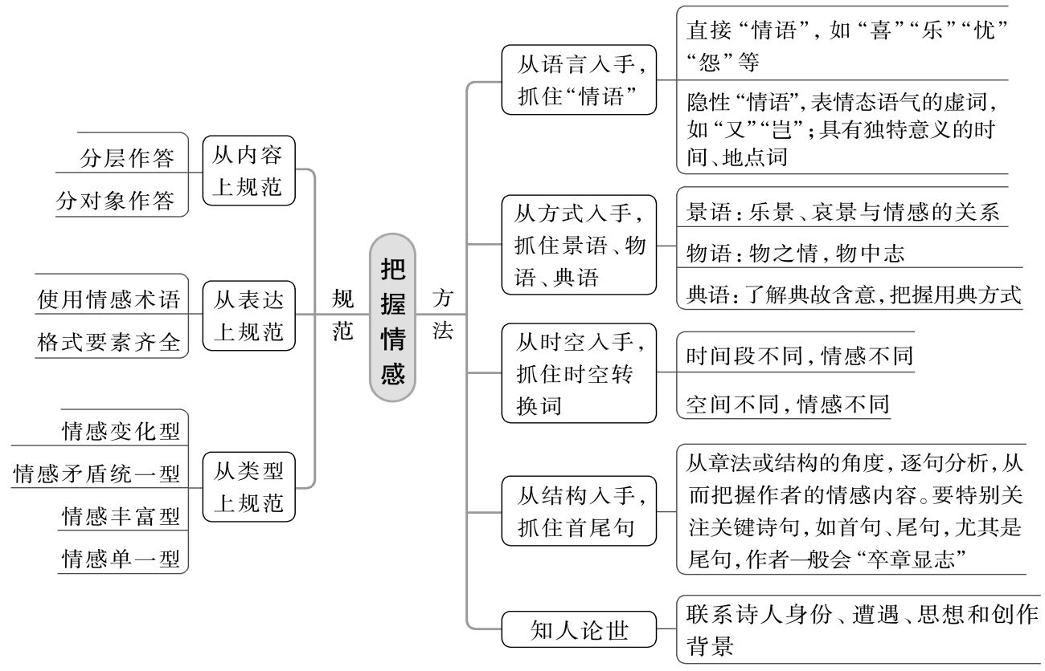

**二、素养导航**

1.能够运用一定的方法，准确把握古诗所表达的情感。

2.掌握情感题的审答规范。

三、**典例调研**

(2020·全国Ⅰ)阅读下面这首唐诗，完成后面任务。

奉和袭美抱疾杜门见寄次韵①

陆龟蒙

虽失春城醉上期，下帷裁遍未裁诗②。

因吟郢岸百亩蕙③，欲采商崖三秀芝④。

栖野鹤笼宽使织，施山僧饭别教炊。

但医沈约重瞳健⑤，不怕江花不满枝。

注　①袭美，即陆龟蒙的好友皮日休。②下帷：放下室内悬挂的帷幕，指教书。裁诗：作诗。③《楚辞·离骚》：“余既滋兰之九畹兮，又树蕙之百亩。”比喻培养人才。④商崖：这里泛指山崖。⑤沈约，南朝诗人，史

载其眼中有两个瞳孔。这里以沈约代指皮日休。

1．下列对这首诗的理解和赏析，不正确的一项是(　　)

A．作者写作此诗之时，皮日休正患病居家，闭门谢客，与外界不通音讯。

B．由于友人患病，原有的约会被暂时搁置，作者游春的诗篇也未能写出。

C．作者虽然身在书斋从事教学，但心中盼望能走进自然，领略美好春光。

D．尾联使用了关于沈约的典故，可以由此推测皮日休所患的疾病是目疾。

2．请简要概括本诗所表达的思想感情。

**四、课后导悟**

知人论世是解读诗歌，尤其是把握诗歌思想感情的重要方法。它有两层含义：一是对于诗作者，要从诗人的身份、遭遇、品性、文化背景、创作意图和动机出发，理解作品中蕴含的思想情感或观点态度；二是对中国古代诗人的人生经历和情怀作共性梳理，从中把握他们抒发感情的缘由和内涵。

**江苏省仪征中学2023-2024学年度第一学期高三语文学科导学案**

**把握情感内涵**

**——家国情怀，潜心体悟**

研制人：姚祥琳 审核人：周建芸

班级 姓名 学号 日期：12.11 作业时长：45分钟

1. **巩固导练**

（一）阅读下面这首诗，完成后面题目。

春风①

王安石

一马春风北首燕②，却疑身得旧山川。

阳浮树外沧江水，尘涨原头野火烟。

日借嫩黄初著柳，雨催新绿稍归田。

回头不见辛夷发，始觉看花是去年。

注　①宋仁宗嘉祐四年(1059)冬，王安石卸江东提刑之职，回京述职。不久，奉命送契丹使北归，五年春到达河北一带。这首诗就是在奉使契丹途中所写。②燕：当时被契丹占据。

1．下列对这首诗的理解和赏析，不正确的一项是(　　)(3分)

A．首联写身在北首之燕地，春天与旧日国中无异，但心中的熟悉感和温暖感却不同于以前。

B．颔联中的“浮”字，写出了春风、江水、树木、阳光的融合，赋予动态景象以静态美感。

C．颈联写阳光染就柳色嫩黄，雨水催成田间新绿，生动地裁就了一幅田园图，清新明丽。

D．全诗描写了北国风光和诗人感触，写景细腻，感情真挚，字字洋溢着对祖国的热爱。

2．尾联“回头不见辛夷发，始觉看花是去年”，平实的笔触中蕴含着诗人怎样的情感？(6分)

1. **拓展导练**

（二）阅读下面这首诗，完成后面题目。

夜登山亭

陆　游

飞观峥嵘天宇宽，幽人半醉凭阑干。

三山①渺渺鸾鹤远，七泽②茫茫蓑笠寒。

清吹拂林横玉笛，紫云覆鼎熟金丹。

童颜绿鬓无人识，回首尘寰一梦残。

注①三山：原指传说中的蓬莱、方丈、瀛洲三座神山；这里也指眼前所见之山。②七泽：相传古时楚有七处沼泽，后以七泽泛称楚地诸湖泊。

3．下列对这首诗的理解和赏析，不正确的一项是(　　)(3分)

A．首句从远观角度写山亭高耸，山峰高峻，天空寥廓，令人有更上层楼之感。

B．第二句中，“幽人”是诗人自称，“半醉”二字真切地写出了其愁苦的生活状态。

C．颔联中，诗人运用虚实结合的手法，写出了眼前之景悠远、苍茫的特点。

D．颈联中诗人先写微风中的笛声，接着表明自己想要求仙问道，做一个炼丹术士。

4．请简要分析本诗所表达的思想感情。(6分)

★**三、选做题**

（三）阅读下面这首诗，完成后面题目。

登松江驿楼北望故园

刘长卿①

泪尽江楼北望归，田园已陷百重围。

平芜万里无人去，落日千山空鸟飞。

孤舟漾漾寒潮小，极浦苍苍远树微。

白鸥渔父徒相待，未扫欃枪②懒息机③。

注　①刘长卿：祖籍宣城(今属安徽)，郡望河间(今属河北)，后迁居洛阳。写此诗时正值安史之乱，诗人

旅居江浙。②欃(chán)枪：彗星的别名，这里喻指叛乱势力。③息机：息灭机心，指归老或隐居。

5．下列对这首诗的理解和赏析，不正确的一项是(　　)(3分)

A．首联中，“江楼”“望”等词直接点题，并交代了写作背景——田园已陷百重围，奠定了全诗的感情基调。

B．颔联写景，“平芜千里”与“无人去”，“落日千山”与“空鸟飞”各自形成鲜明对比，表现出浓郁的荒凉意味。

C．颈联写景，视角由近到远，孤舟在水面上行进，变得越来越小，遥远的水滨树木苍苍，只有微微的影子，暗示作者即将乘舟归乡。

D．尾联中“白鸥”“渔父”都是古代诗歌中常用的意象，蕴含隐居田园生活的意思，这表明作者原有弃官之意。

6．全诗表达了作者怎样复杂的思想感情？请结合诗歌内容简要分析。(6分)

**四、补充练习**

（四）阅读下面这首宋诗，完成下面小题。

己卯腊八日[注]雪为魏伯亮赋

虞　集

官桥柳外雪飞绵，客舍樽前急管弦。

僧粥晓分惊腊日，猎围晨出忆残年。

白头长与青山对，华屋谁为翠黛怜。

惟有寒梅能老大，独将清艳向江天。

注　腊八：农历十二月初八。旧俗中此日寺庙煮粥施予百姓，民间猎取野兽祭祖。

7．下列对这首诗的理解和赏析，不正确的一项是(　　)(3分)

A．首联写客舍外漫天大雪，清冷寂静；客舍内人们觥筹交错、急管繁弦，场面热闹。

B．颔联写诗人看到施粥、围猎的场景，在感受浓郁节日气氛之余，惊觉岁已年末。

C．第五句中“青山”寓永恒之意，与辛弃疾“青山遮不住”的“青山”意蕴相同。

D．尾联写寒梅独立风雪，老而弥坚，带给人间清香和艳丽，画面简淡，意境悠远。

8．本诗表达的情感富有变化，请结合全诗简要分析。(6分)